註 10：詳內政部63.2.15頒佈64.6.5.修正之建築技術規則。

第三章 傢俱設備的規劃
兒童的身高體重與習性都與成人不同，理所當然使用的器具應有所不同，所以，自地板開始，舉凡桌子、椅子、書架、盥洗設施、舞台、燈飾、音響等，無一毋需為這批小讀者所考慮，否則，非但不能吸引他入館，而且有可能發生危險，傷及他的生命與安全。
第一節 書架與期刊架
書架為圖書館中主要傢俱設備之一，為期適合國民小學生之需求，除標準規格
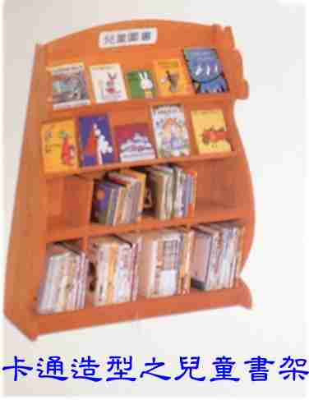圖十八 卡通書架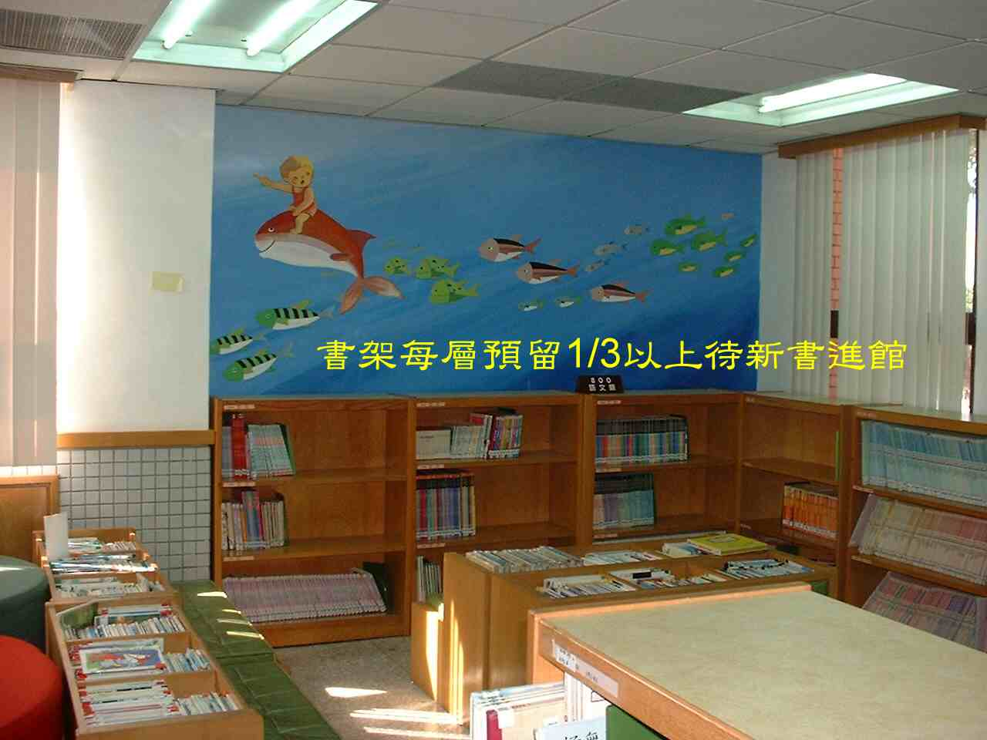圖十九木製三層書架
設計外，宜注意書架之高度以110公分之三層矮書架(圖十九)為主，因為國小學生考慮較不周全，如使用一般高書架(高六層者) ，當欲取較高層書架的資料時，可能逕自爬書架取書，因而產生重心不穩而倒塌，甚而引起榖排效應，連續倒塌，造成生命安全之影響，後果不刊設想，至於書架的 材質、色彩、高度與外形，以吸引他們，茲分述如下：
一、.材質
目前市面上書架的材質可分木製、鋼製、塑膠三大類，分述如後：
(一)木製：就是以木材為基本材料製造而成，又可分實木、夾板與木心板。
1.實木也就是以實際木材切割製成木板，再由木板釘製而成，通常木板經陰乾或乾燥處理，以防變形，再刨光磨平而後上漆，如木質紋理清析者，以透明漆而保原木色澤為佳，否則顏色以小朋友喜愛之鮮豔而不刺眼，並與大環境配合為原則，不然過於突兀顯得不協調，實木如防蟲處理得當，且各接頭如以竹釘、木釘或卡榫處理，可保經久不壞，質感觸感均佳，置於室中，柔和而溫暖，為最理想之書架材質，但價格稍昂，非一般圖書館所能負擔。
2.夾板又稱合板，由木材刨成薄片後組成，即由三片或五片或更多，用膠水等黏劑將刨出之木材薄片分紋理縱橫排列膠合而成，俗稱三夾板與五夾板，這些夾板經乾燥、防水與防蟲處理，若處理過程完整( 如加蠟以防水) ，有如實木一般。
3.木心板為夾板中間夾著一些實木( 質料較差的木頭)，外層再以貼皮(將紋理較美的原木刨成很薄的薄片 )處理，外觀嚴然與實木一般，惟承重較差，做成書架時跨距不宜太大。
(二)鋼製：先行製模而後以鋼材壓製而成，書架以放置圖書為主，因此，必需住意其承載量，每一書架應達200 磅以上為合格要件，否則置書而形成彎曲，造成危險，影響讀者安全，非同小可，不能不注意，鋼製書架依外形與用途可分下列幾種：
1.單面書架：這種書架為"L "形支架，用於靠牆處，以節省空間，每架寬90公分，可視牆的寬度而自行組合，至於層數則需要求廠商先行製模壓製。
2.雙面書架：這是最普遍使用的鋼製書架，支架為" ┴ "形，中央直立之支柱長短隨層數而定，除一般規格外，層數特別者則需要求廠商先行製模壓製，每架寬90 公分，可視館舍寬度與走道之多寡自行組合，異常方便。
3.密集式書架：如果圖書館的空間有限，館藏又不斷成長，只好把罕用資料集中置一處，以密集典藏，換句話說，將許多書架間縮小兩書架間為『零距離』，頭尾兩書架固定，將書架底部裝上二至三條軌道(如圖廿一)，以電動或手動移動書架，僅留一空間(如圖二十)供取資料時用之，每架最好設按鈕與燈號，如讀者需使用時，查出資料之編號而知置於何架，於該架之按鈕一按，即可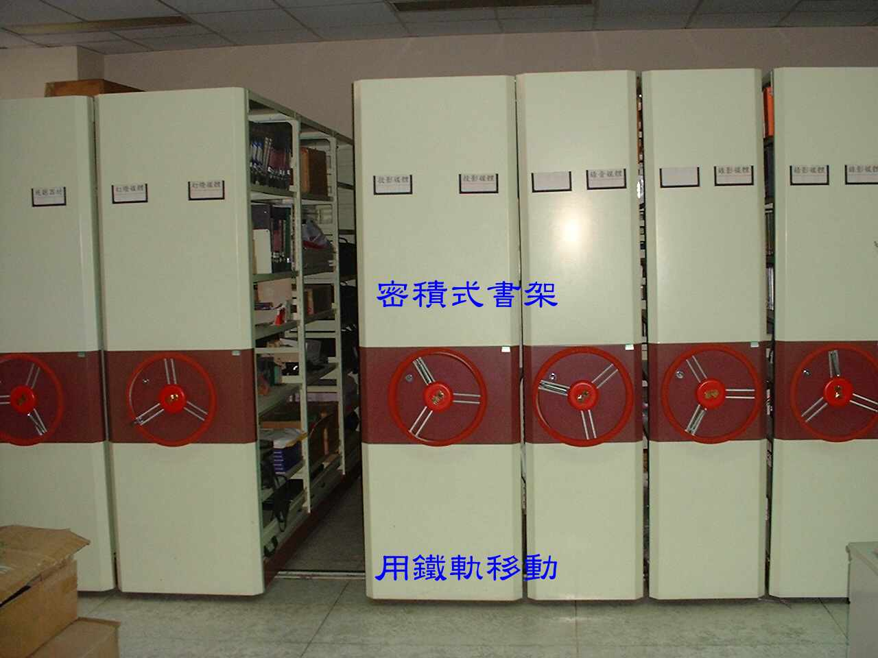
圖二十密積式書架
移動，方便讀者進入取書，此時燈號亦亮，讓另一讀者知曉他在書架中，暫時不要移動書架，以免因移動而被夾住發生危險。
不論單柱或複柱型鋼製書架，為期書架兩側之美觀，視經費之允許與否而加製『封板』，封板的材質大都以木製為多，尤其是夾板為最，因封板主要目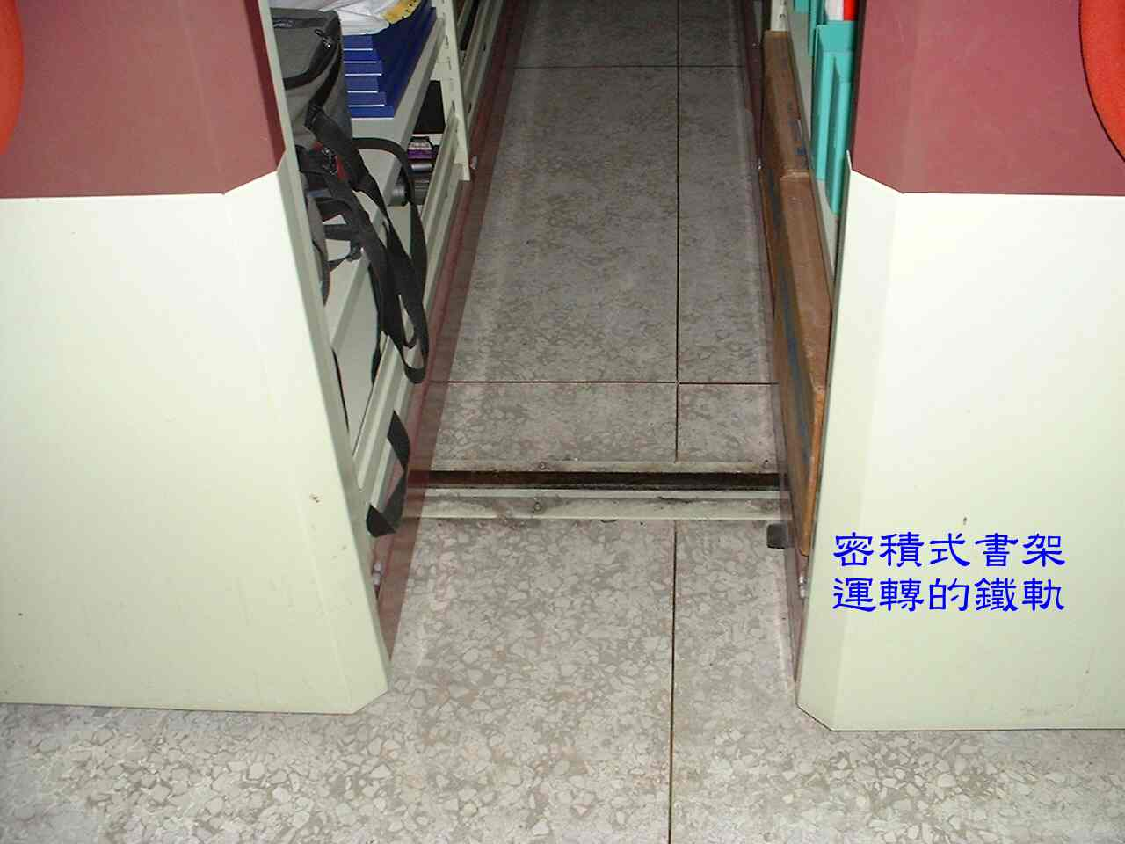 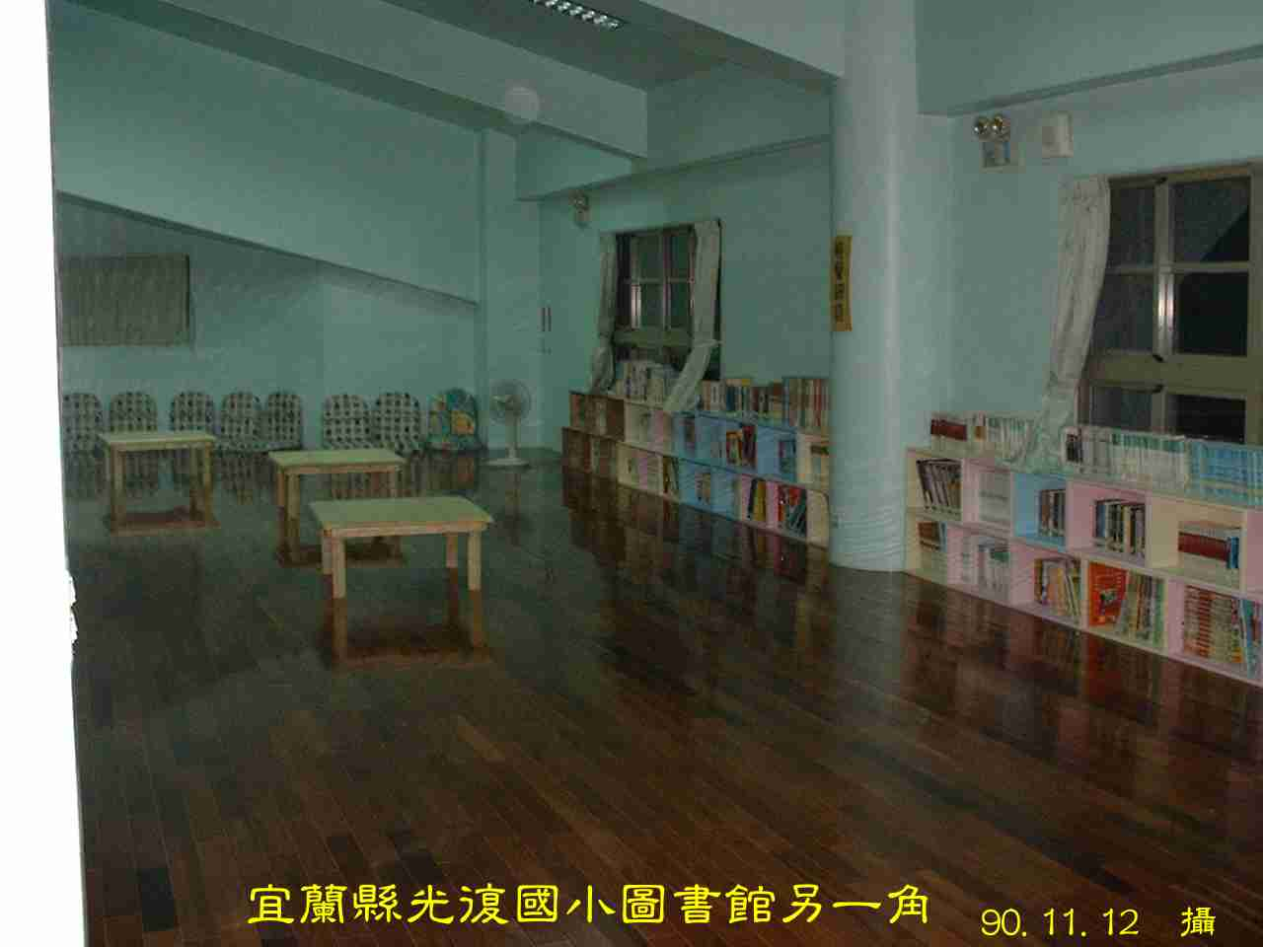
圖廿一密積式書架所用軌道
圖廿二塑膠射出型箱形書架
的是為美觀與標示，無承載之力，鋼製過於笨重，徒增重量，因而較少用。 (三)塑膠製：塑膠是近年的產品，有些商人將其硬度增高改稱塑鋼，再用射出成型的原理製成各種尺寸的矩形箱(圖廿二)，也可以製成木板狀，嚴格說來這板狀
塑膠板放大圖
塑膠板斷面圖
塑膠書架

細支撐

圖廿二之一 塑膠製一次成型書架
的塑膠是中空的，只不過在中空間加部份細支柱，以支撐壓力(圖廿二之一)，由於它可配成各種顏色，又是現成的各形箱狀物，各國小及公共圖書館的兒童室普遍用它來組合成書架使用，因其形體固定，不易隨圖書版面大小來調整書架的高低，為其『致命傷』，且塑膠為『石化製品』，易受『高溫』而『變形』與『變質』，故使用前需三思。

角鋼

圖廿三 角鋼書架所用裁剪製成之角鋼
(四)角鐵或角鋼切割組成者(圖廿三)：在經費困難時可用這種方法，角鐵或角鋼市面容易取得，且價格便宜，以一定的長度裁剪，帶回以螺絲固定，再輔以薄板即成，由於其承載有限，寬度不宜過長，且缺底座而穩定性較差，不宜過高，以維安全。
二、高度
書架之高度要注意到讀者，對於國民小學的小朋友來說，不宜過高，最好以三層的矮書架為宜(110cm)(圖廿四)，而國民中學的學生則可稍高些(150-180cm)，因為我們大都採開架服務，讀者需要自己到書架去取書、看書、查書，以小朋友來說，如書架稍高些，小朋友看不到書架上的書，也拿不到書架上的書，如勉強爬上書架去拿，易使書架失去平衡倒塌而發生危險，這是我們所不願看到的。
如果限於空間的不足必需採較高之書架，則需備單層、雙層或三層之圖書館專用梯(圖廿五)，這種梯的設計較特殊，梯腳裝有伸縮彈簧的滑輪，移動時利用滑輪滾動省力，站上去時滑輪受壓而縮起變為固定，以免滾動而滑倒，這是一種安全裝置，除非專供教師使用之書庫，否則書架高度不宜超過200 公分，以確保兒童安全，若超過200 公分專供教師用之書架頂端宜用連接桿連接(圖廿六)固定，以防因書架
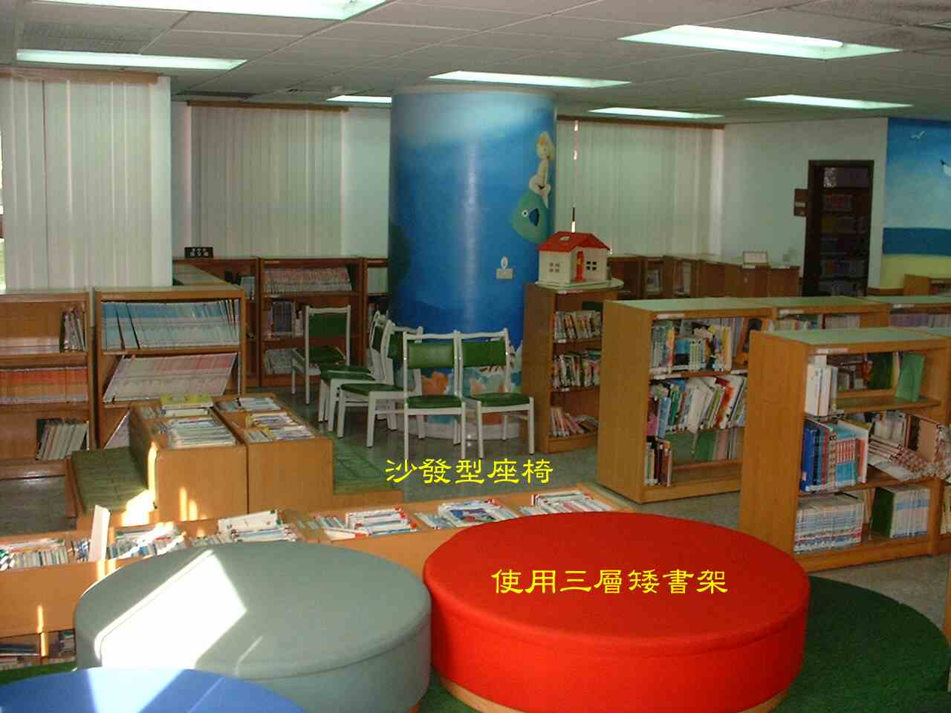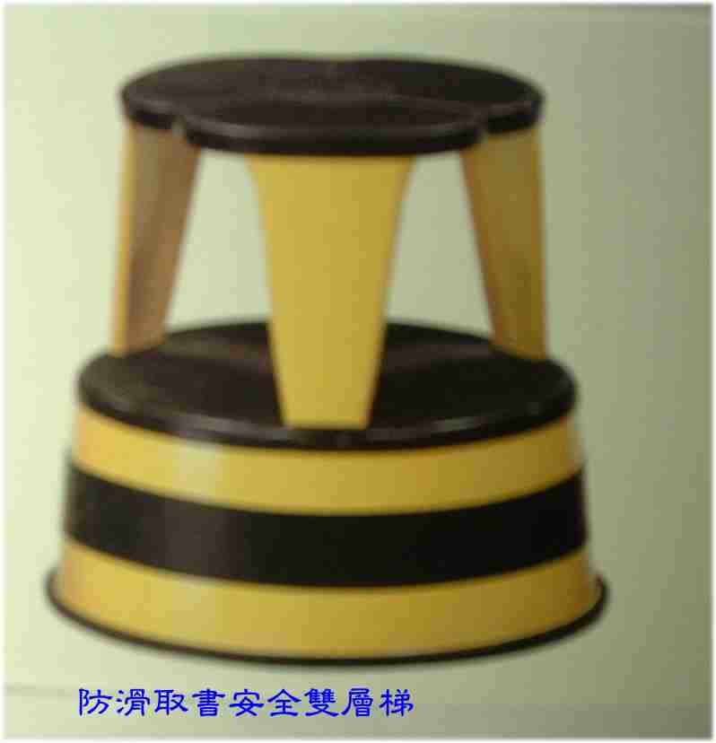
圖廿四木製三層矮書架 圖廿五防滑取書雙層梯 過高，重心較為不穩，地震或讀者碰撞時易因搖動而傾倒，造成傷害。
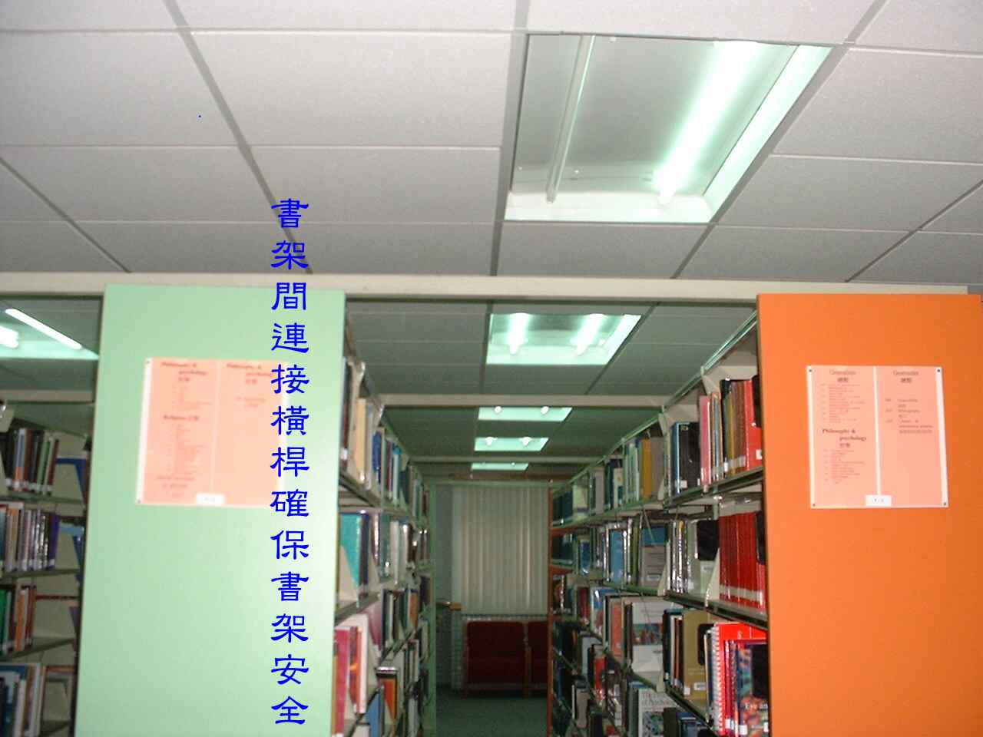
圖廿六 確保安全之高書架固定桿

為了避免兒童撞擊而發生受傷之危險，所以書架排列轉角處以「有弧度」之「轉角書架」(圖廿七)來銜接，一則保護兒童安全，二則所形成之幾何圖形也吸引小朋友之好奇心。
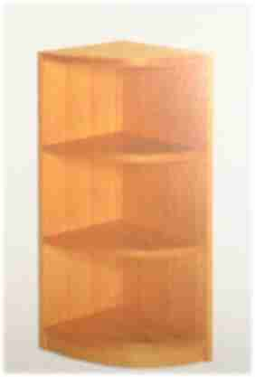 轉角書架 連接情形 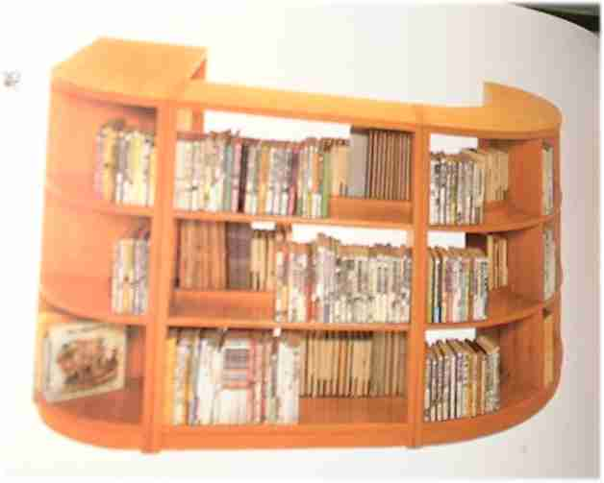
圖廿七 確保兒童安全轉角使用具有圓弧形之轉角書架
圖廿八卡通造行兒童書架
三、間距
我們大都採開架服務，讀者親自接觸資料而予確認，兒童對最下層之書籍常蹲下去找，因此，我們要考慮到蹲下去不會碰到背後的書架，否則，因一兒童蹲下而碰倒，形成書架的連鎖倒下，因而壓傷或造成意外，您雖不因過失而行政單位處分，也將難過一輩子，您說對否？所以，兩書架之淨寬間距最好大於120cm 。當然也不宜過寬而浪費空間，倘空間很大而書不多，則將閱覽桌置兩書架間如同一般參考室一樣，閱讀更形方便，亦有坐擁書城之感。
四、外形
學校圖書館的讀者年齡層較低，所以，『奇』是吸引他們的一種方法，所以，除一般傳統的書架與期刊架外，我們可用圖形拼合或外形具「卡通或動物」(圖廿八)形狀者，這些對小朋友較有親和力。
第二節 閱覽桌與坐椅
國小學生使用的閱覽桌可用『梯形桌面』設計，一來形狀與一般方形或矩形
不同以吸引學童，再則可依梯形面作各種組合，在討論、研究或圖書館利用教學

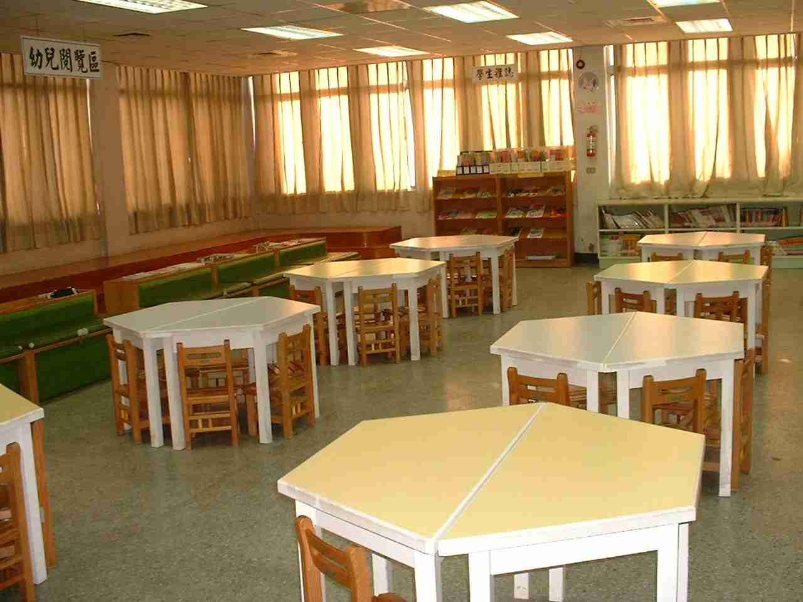
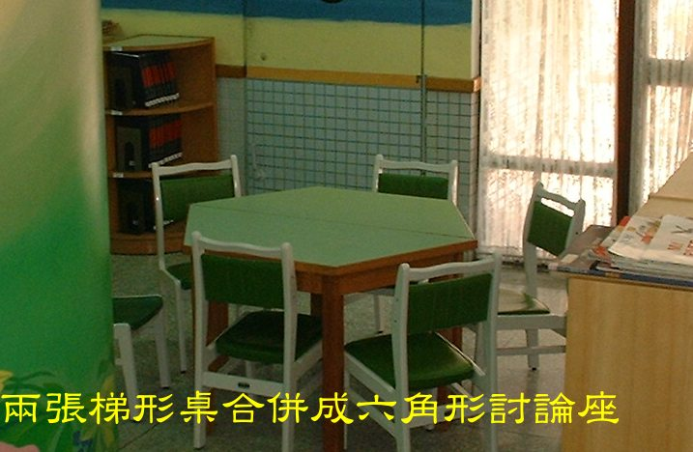

攝於台北縣鶯歌國小圖書館

圖廿九兩張梯形桌組成六角形研討桌

時非常方便，坐椅也可以多角形沙發代替，同時，閱覽桌與坐椅的顏色宜採活潑鮮豔而不刺眼，使氣氛不沉悶而有朝氣。( 如圖廿九)
梯形桌組合
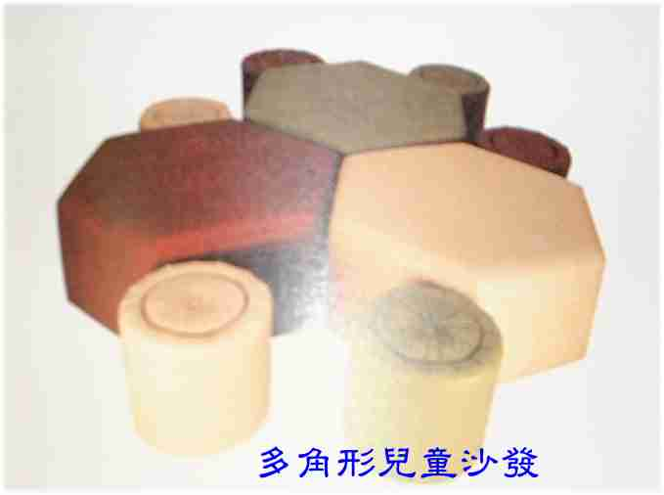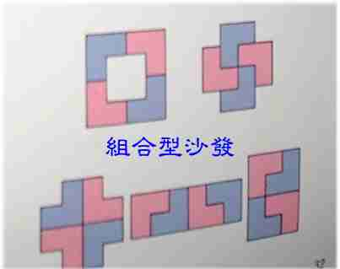
梯形桌桌
圖三十梯形兒童閱覽桌及其組合
圖卅一多邊形沙發及其組合

至於桌椅的高度，必須依據人體工學設計，也就是說﹕椅子座面的高度為小腿骨減去一公分，這樣坐起來較不易疲倦 。同時宜分低、中、高三種尺寸之規格，以適應不同高度之小朋友使用。

 | 閱覽桌 | 坐椅座面
 | 桌面高度 | 座面高度 | 有效深度 | 座面寬度
低年級 | 46cm | 26cm | 26cm | 32cm
中年級 | 52cm | 30cm | 29cm | 34cm
高年級 | 58cm | 34cm | 33cm | 34cm
兒童閱覽桌椅的規格舉例(取材林勇著兒童圖書館家具及設備之研究,p178)
第三節 視聽與電腦資料檢索卡座
不論是個人卡座或共同觀賞雅座，隱匿性要高，且以使用耳機不干擾他人為原則，同時，坐位宜以透氣之棉質布面或小透氣孔之皮面沙發式較舒適些，因為欣賞
視聽媒體時間通常較長，免除過度堅硬坐椅有不適之感及不透氣之表面而使臀部汗
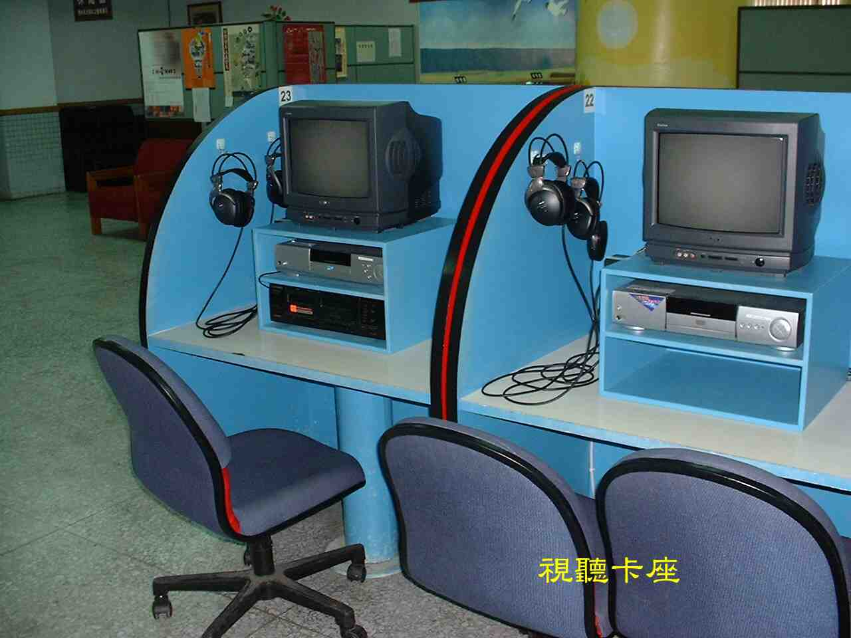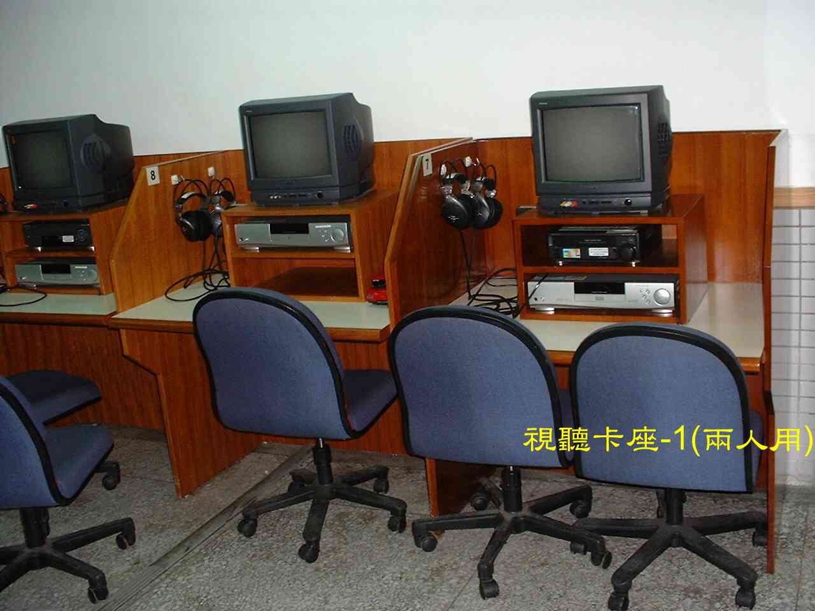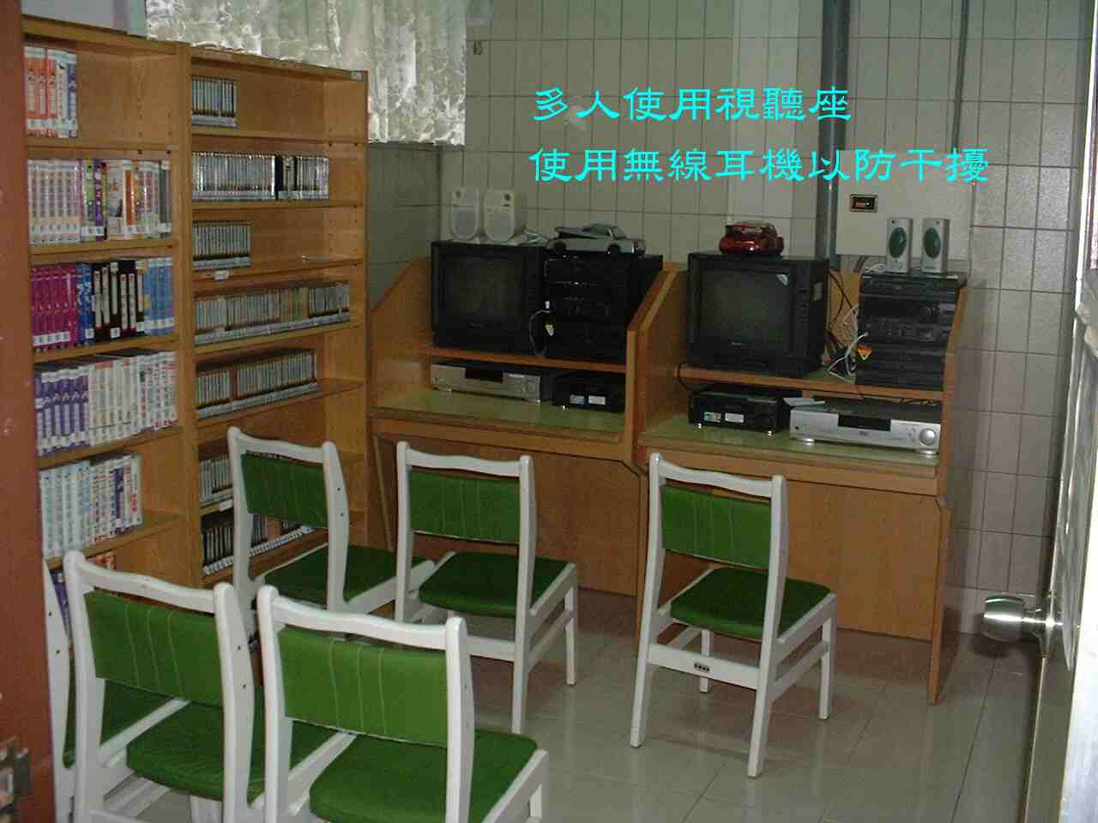
雙人視聽卡座
圖卅二 單、雙人視聽卡座與多人共用欣賞區
濕發癢影響健康與欣賞氣氛。
資料庫的檢索與網路資料的運用是現代兒童與青年熱門的愛好，因此電腦卡座便是不可或缺的設備，這些卡座的設計以OA隔間為宜，每個人之間保留一點點私密性，又能使視野寬廣，且光線明亮，在個人閱覽桌或討論室的桌子底下最好能設
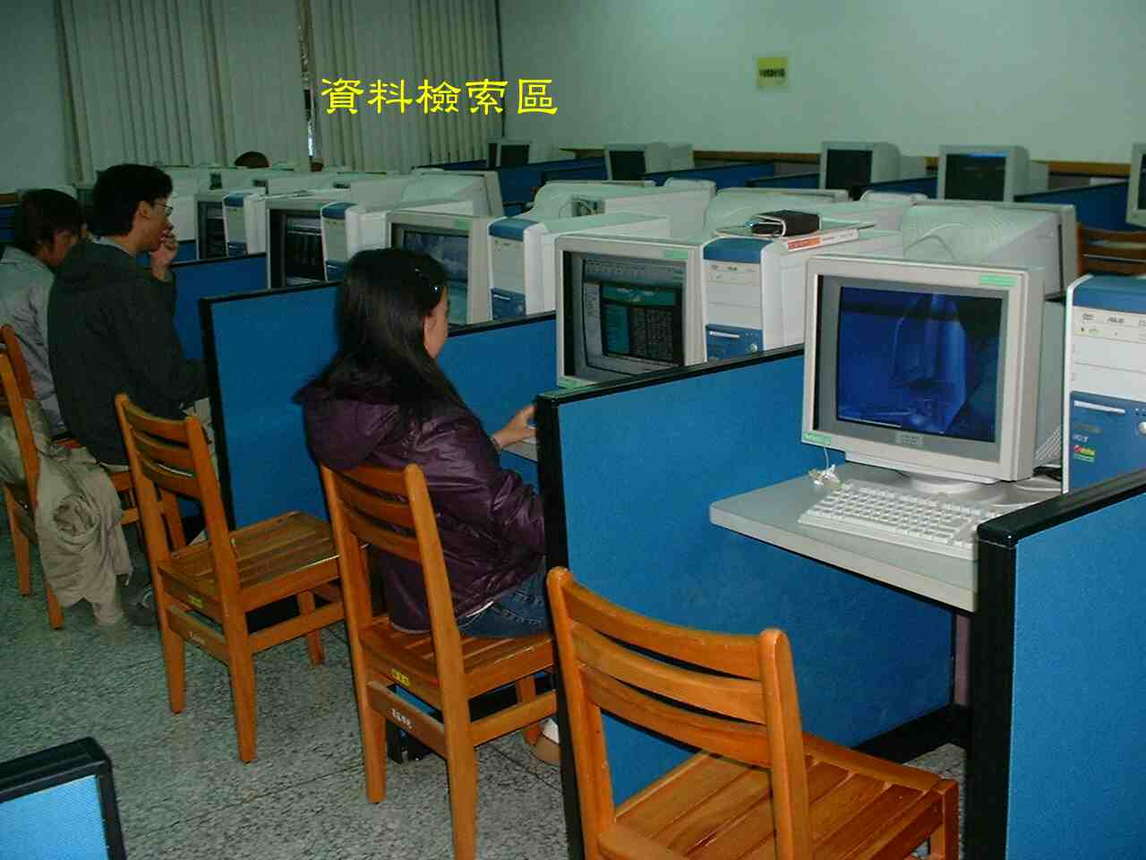
花師圖書館學生上網檢索情形
圖卅三 資料庫及網路檢索區
計網路線的接點，以方便讀者欲使用手提個人電腦時隨處可以上網運用，以提高我們的服務品質。
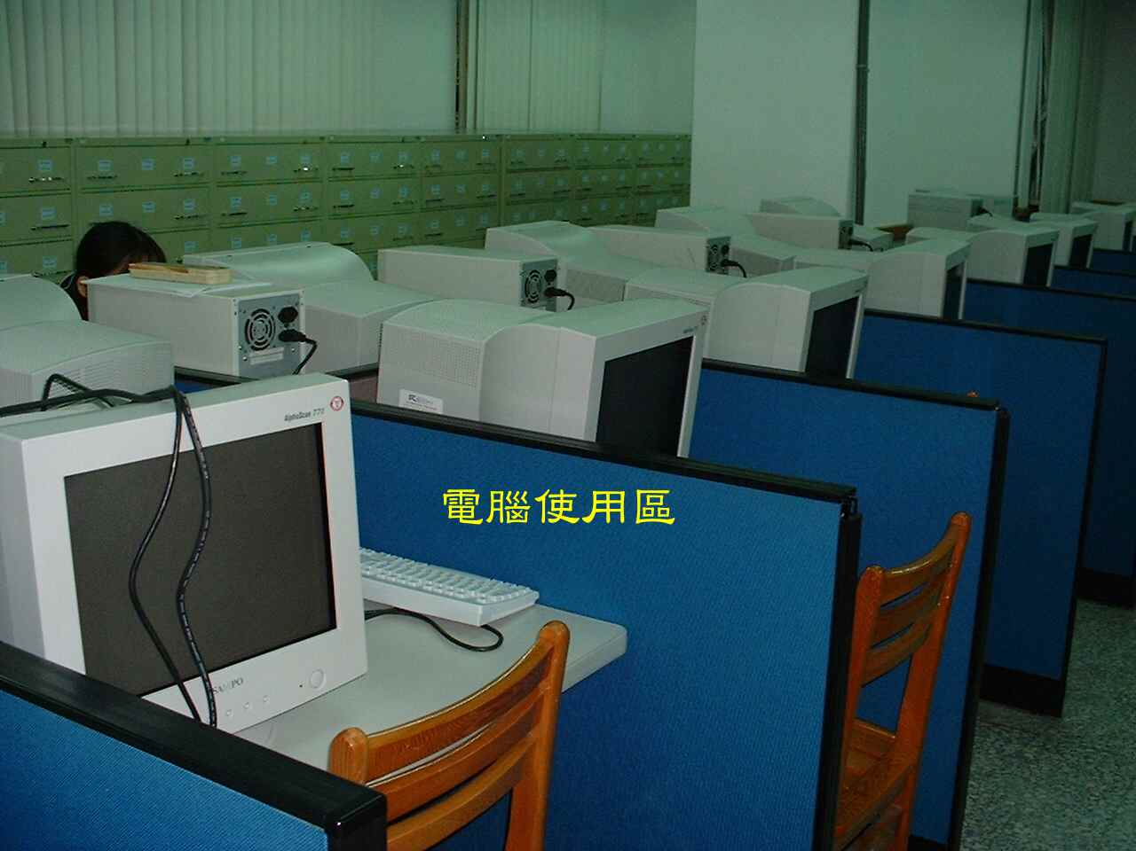
圖卅四 圖書館電腦卡座一角
第四節 影印及飲水設備
國小學生雖然年紀還小，但是，『使用』與『蒐集資料』的方法我們得教他，所以，影印機的使用也是教學的一部份，適用於國小讀者的影印機就要慎加選擇，個人認為應有下列條件：
1.機身不宜過高，小學生使用容易。
2.功能簡單，小學生容易學習，也容易操作。
3.性能要好，故障率低，如常故障，減低使用慾。
4.置圖書館內參考室或方便之處。注意排氣之通風,避免廢氣中毒事件發生
5.可刷卡或投幣，由學生自行操作。
6.最好是紙張不論大小，操作不論放大縮小都一樣價錢，免找零之苦。
7.明顯標示使用方法與操作步驟。
應指導小朋友影印時，以紙片夾於資料需印處，勿於資料上書寫任何記號文字與書頁折角，以保資料安全，延長使用年限。使用完畢請歸回原處，方便自己。
至於影印機的使用方法也要有明顯的標示,如
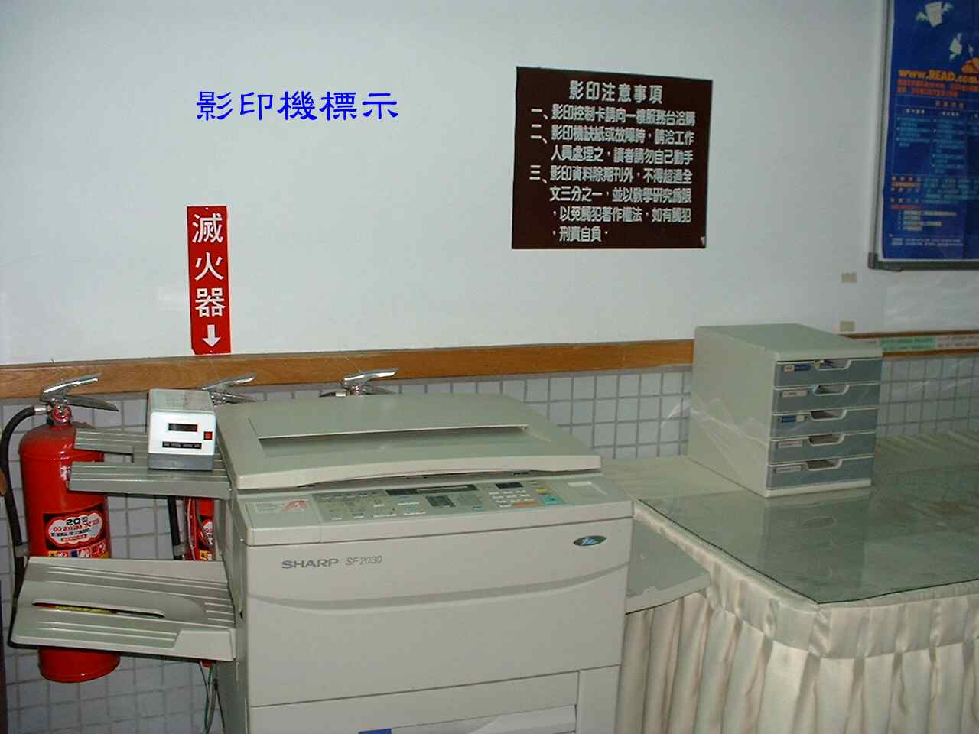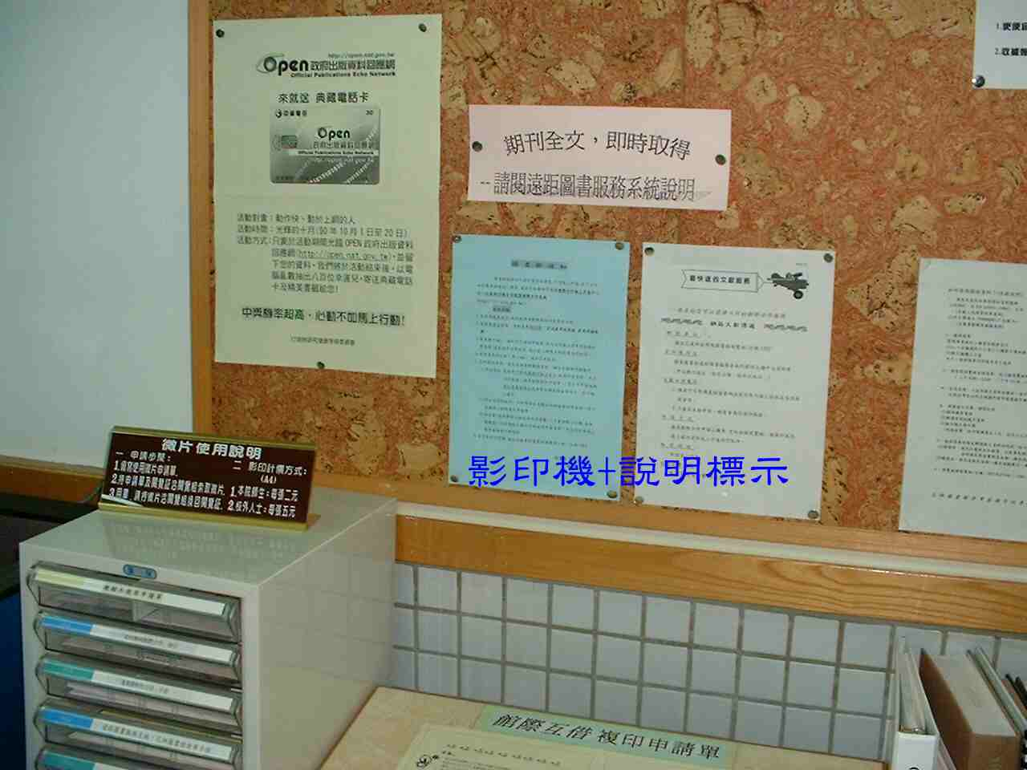
影印機使用方法
一請先插入卡片。
二 請打開開關，如故障時請告訴工作人員。
三 請把要印的文件放妥。
四 請選擇 A4、B4 、B5 或A3 按鍵。
五 請選擇要印的紙張數，按妥數量的數字。
六 請檢查紙夾有紙嗎？沒紙時請告訴工作人員。
七 Ready 的燈亮了就可以按鍵印了。
八 請取回印好的文件、原稿及卡片。
九 請關掉電源。謝謝合作，歡迎再用。 再見！
圖卅五 影印機及其標示

影印機除了蒐集資料影印方便之外，也有維護資料安全之功能，過去因為資料取得不易，因此，經常發現讀者偷竊書籍雜誌或撕割期刊情事，自從影印機提供服務之後，情勢就好轉，而廉價而不牟利以服務方式提供時，偷竊與撕割情事就甚少發生，可見影印機對讀者的服務與資料安全維護之重要了。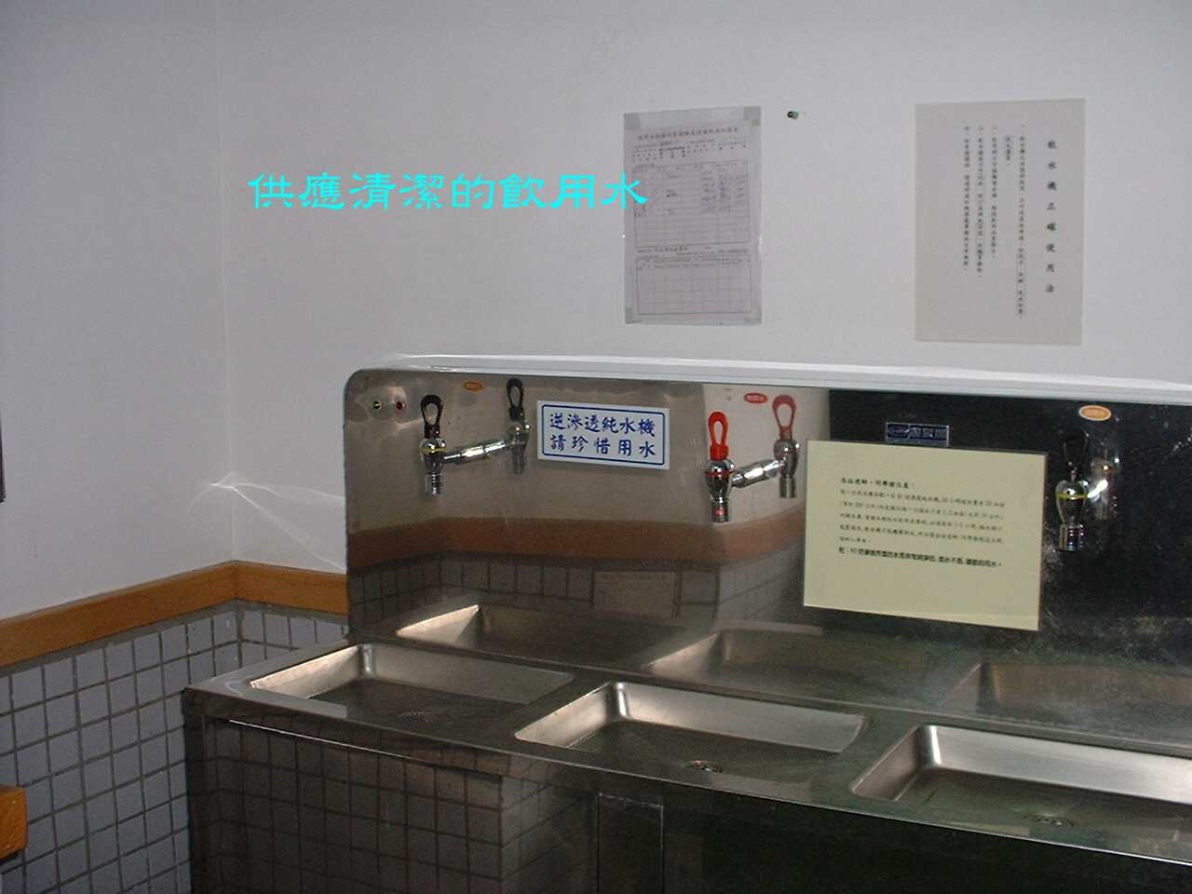
圖卅六安全飲水設備及標示
為了圖書資料的維護與安全，各圖書館均嚴格禁止讀者攜帶飲料與食物進館，但是飲水是人們生理所必需，因此，提供清潔衛生的飲水並準備衛生紙杯，以解決讀者飲水問題，但宜規定不得置於閱覽桌面，以防傾倒而危及資料或燙傷事件發生。倘若飲水或飲料置桌面而傾倒，如潑及書頁，讀者無法使之完全乾燥，又將書籍上架致因潮濕而發霉，如有甜分或味道之飲料，更引來蟲鼠之害，可知影響書籍資料安全至巨。

第四章 景觀與指標設計
第一節景觀佈置 圖書館空間的區隔，一般國小因面積不大，所以各區間為作有形的區隔，而以
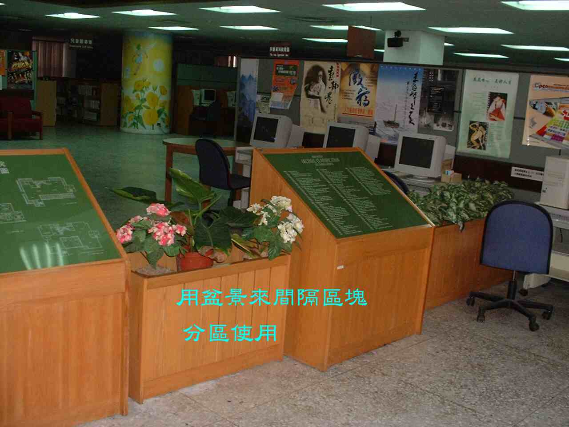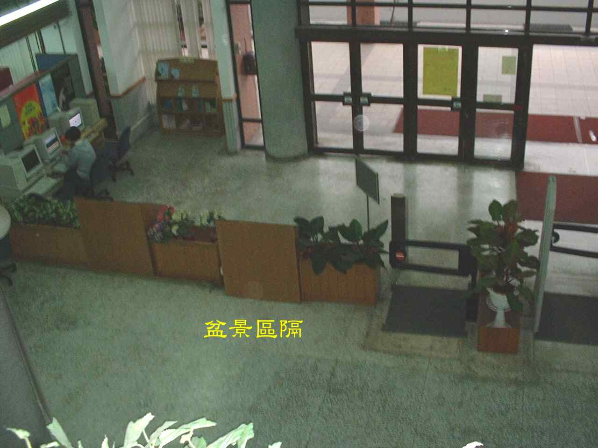
圖卅七用盆景來區隔
以通道為界線，這樣節省空間又可免除視覺之干擾，如果空間寬闊時，最好不要作
，實牆的隔間，一則他增加讀者的困擾，因來回各區間時要走許多冤枉路而浪費時
間，甚至影響閱讀情緒，所以如果能以美化環境之綠色盆景(如圖卅七)來作間隔，
則有賞心悅目，心曠神怡之效，且無阻礙與區隔之感，更有拓展空間之效。至於某
些角落或樓梯底下未使用之空間可用各型盆景造景，一則美化環境，減少視覺干擾，
二則盆景更換維護較易，不增館員工作負擔(如圖卅八)。
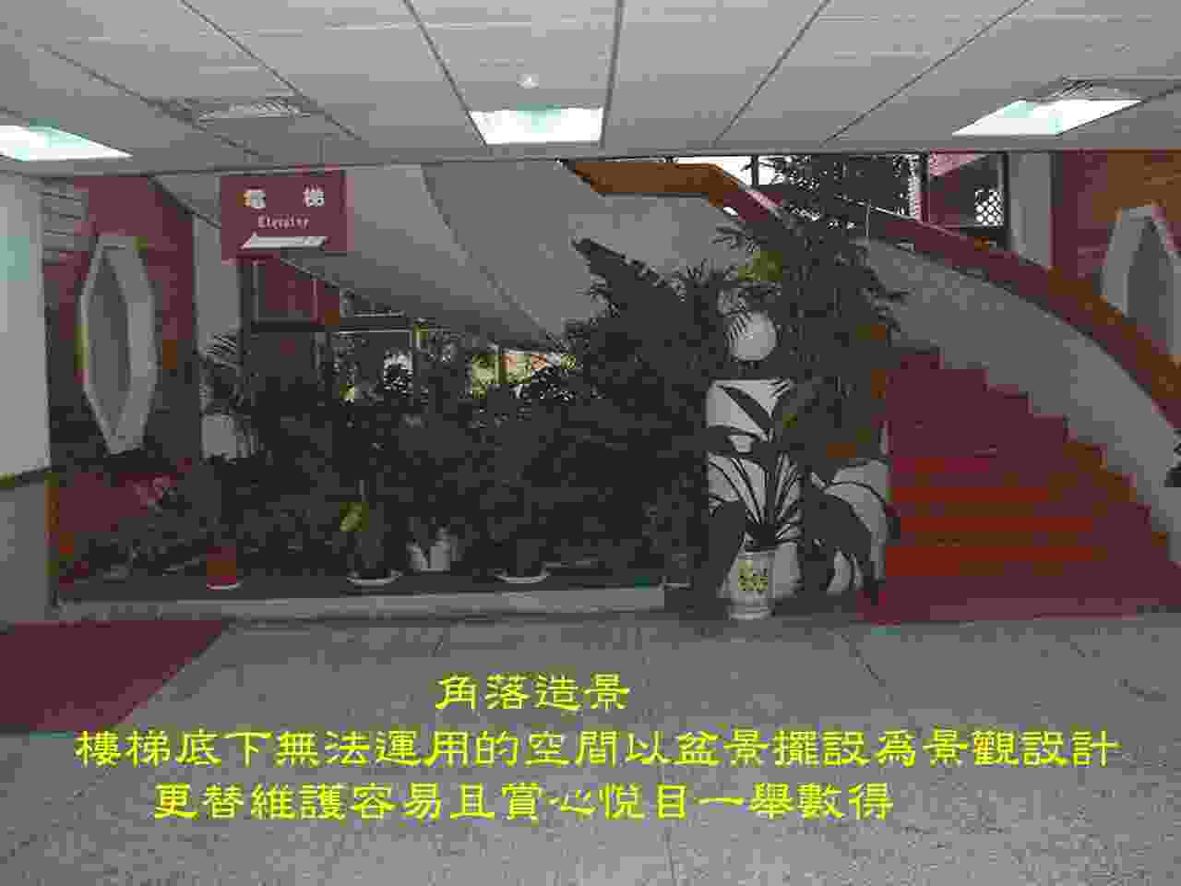
圖卅八樓梯底下之造景

第二節 指標設計
圖書館是多功能的場所，因此指標的規劃設計直接影響功能的發揮，尤其是幼小的兒童更形重要，不論形狀、大小、圖案、顏色、懸掛高度、位置都需要精心規劃設計，分別說明於後︰
形狀︰指標系統，製作全館一致性之指標，如圖書館平面圖、資料區室及方向指引
標示牌、閱覽說明、中國圖書分類法類目表、電腦資源教室使用說明、參考服務說
明、館藏特色說明、訂閱期刊報紙一覽表、小博士信箱、活動實施說明、服務電話、
緊急逃生方向、安全樓梯或出口等，兒童室之標示並以活潑有趣之方式呈現。可用
兒童熱愛的動物或卡通造形為指標之形狀，以引起兒童之好奇與喜愛。至於其造型
的大小，除了特別說明解釋的說明板如分類表外，相同性質的最號一律相同尺寸，
換句話說，閱覽區、資料檢索區、教學區、電梯位置、……用最大型，特殊用途或
含蓋面較窄的用較小尺寸的指標，如盥洗室、影印處、飲水機、文具區(備原子筆、
刀片、橡皮擦、尺、便條紙等以應不時之需，貼心服務)。
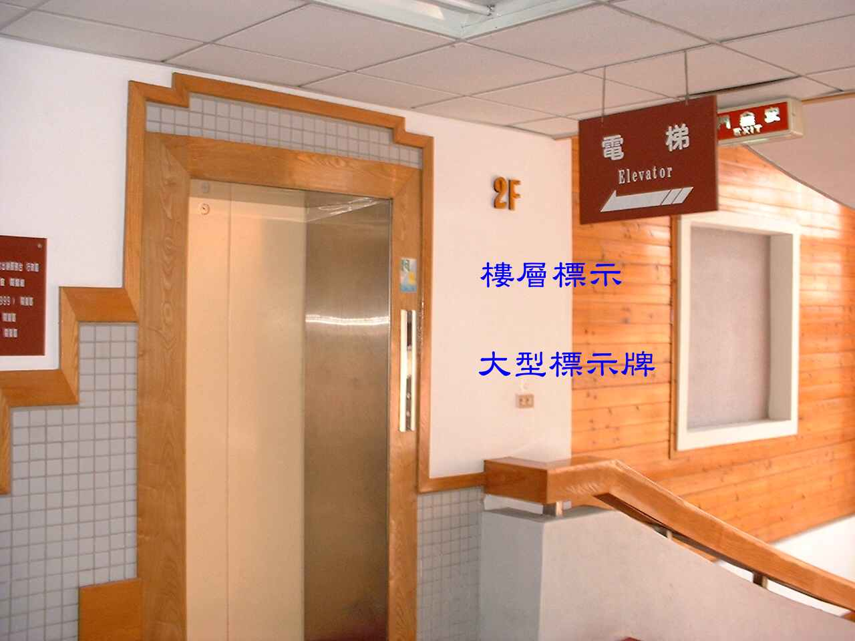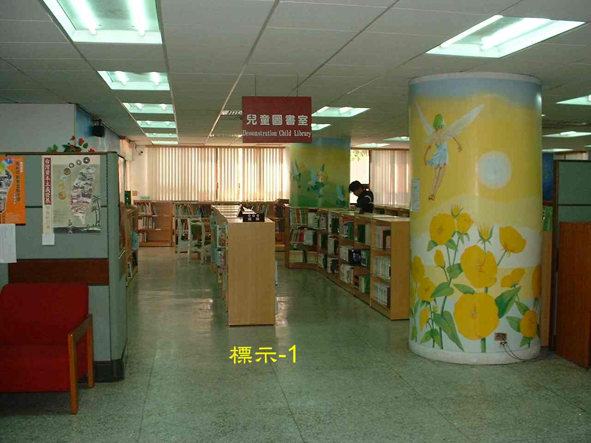
圖卅九大型標示牌

如果因為空間不足而需要向空中發展而規劃兩樓以上建築時，樓層的標示就很 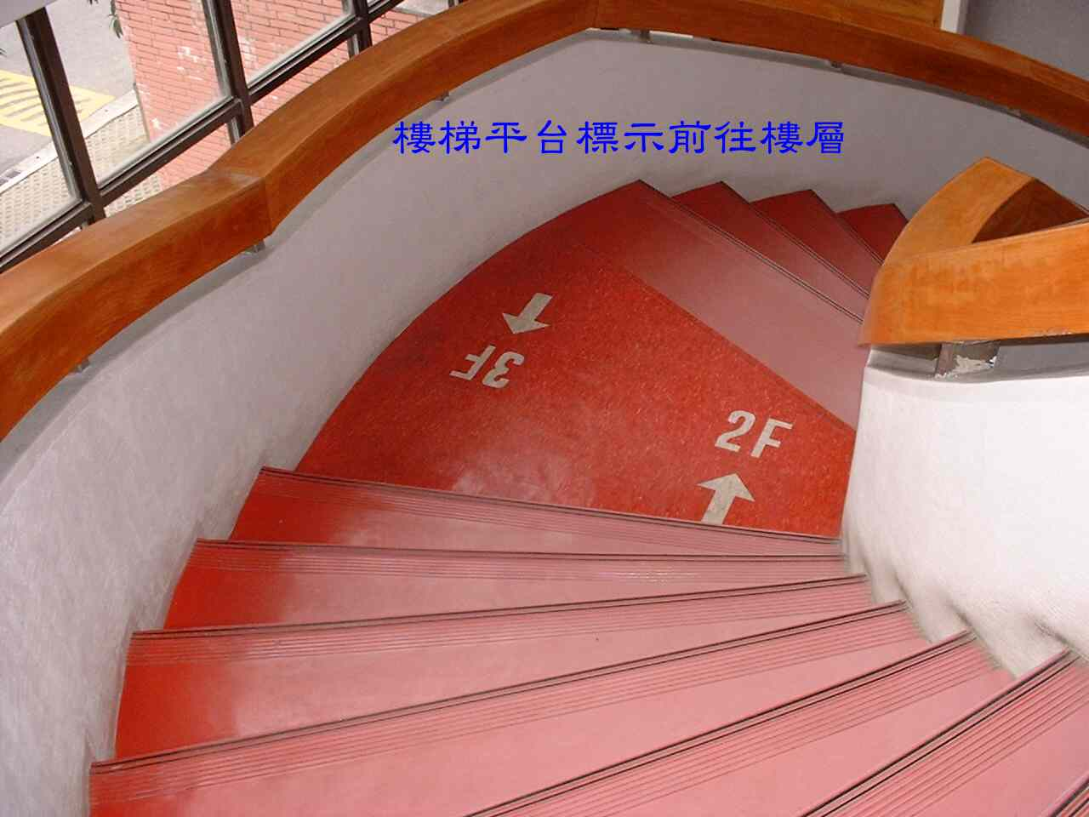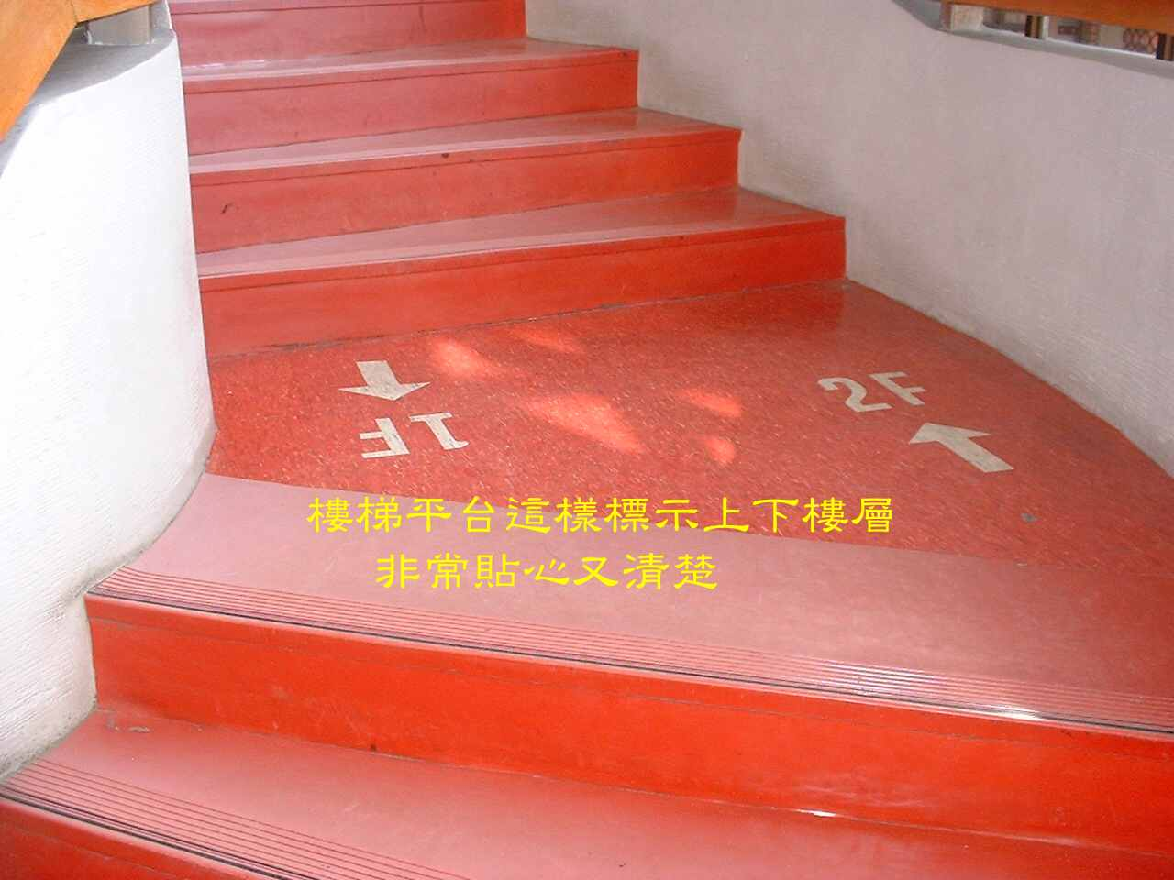 重要了，倘若沒有確企的標示，往往自己走到那一樓曾而不自知，甚而多走了許多冤枉路而浪費時間，所以我們建議在每一樓梯起步處標明所在樓層外，在樓梯中的平台處也作明確標示所通往樓層，
圖四十樓梯平台標示欲通往之樓層
顏色：指標的顏色以劃一底色為原則，讓兒童很明確知道這個樣子、這種形狀、這種顏色的就是什麼。所以，如果更貼心一點，用字加注音符號，以方便低年級的小朋友，且字的顏色與底色最好明顯的對比，以期遠處就可一目了然。
需要懸掛的指標大都自天花板垂掛，所以我們需考慮讀者的安全性，掛得太高，小朋友看不見，失去指標的意義，低一些則因掛的繩或鏈太長，風吹晃動危險，因此，這一類型指標必需選擇固著力穩定處，且繩或鏈必需先試驗穩妥後方能使用，原則以距天花板三十公分為原則，以減風吹搖動過大而生無測。
貼或釘於牆上之指標，以固定高度與位置釘(貼)，小朋友方易於辨認使用。若為直立式的指標，則底座的重心一定要穩固，不能因輕碰或風吹而搖擺或倒地，這樣會危及小朋友的安全。
至於指標的材質，可用原木板、五夾板、木心板、壓克麗、塑膠板等製作。。
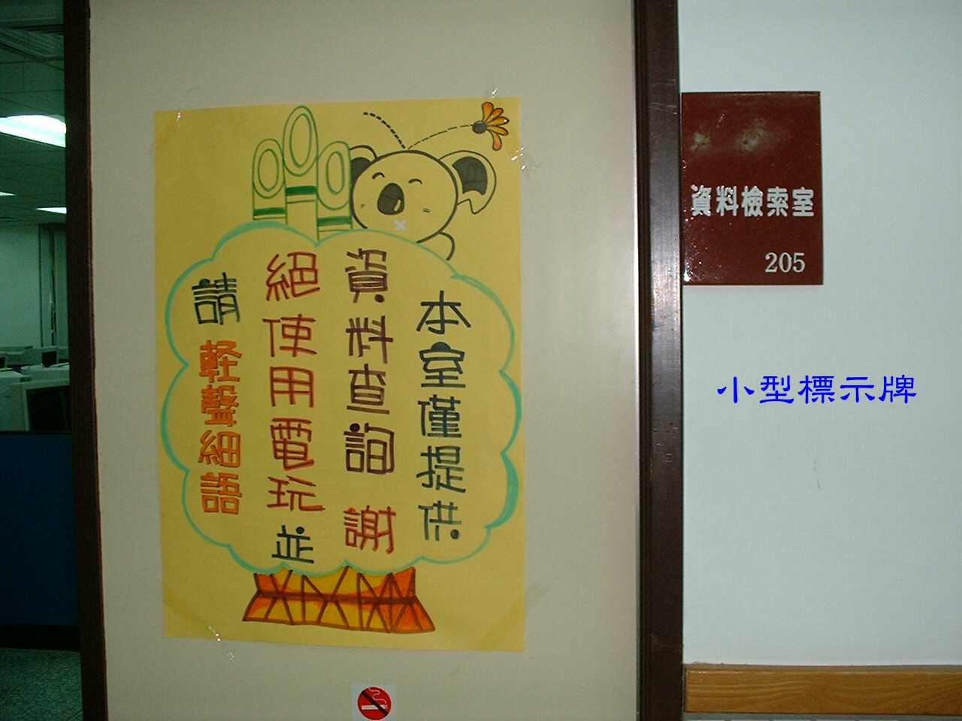 第五章結論
圖四十二 小型標示牌圖卅
圖四十一 樓梯口之樓層標示
我們知道，過去一般中小學校舍建築均委由普通建築師設計建築，其中大部份從`未設計過圖書館，對圖書館的功能需求缺乏全面的認識，對圖書館的作業流程一無所知，易受傳統經驗與習慣影響，若學校行政人員對圖書館學的認知欠缺時，更將他館失敗的搬上湊數，影想至巨。
建築不但是一項「藝術品」更是提供更好生活空間的「環境」，楊美華教授在1999海峽兩岸圖書館建築研討會中說：「圖書館設計，不只設計一棟圖書館的建築物，而是設計一套圖書館的『運作』」。 (註1)所以，一座建築物必需在「合適」的時間與空間，更要適合目的的需求而選擇施工所需材料與施工法，因此，為了達成「管理者」與「使用者」雙贏的目標。我們不能過度沿襲傳統成形的習慣方式而無規劃的進行，過去傳統習慣僅依賴個人以天才式的進行，一人獨斷獨行。我們知道，圖書館的建築，必需有建築專業與圖書館專業合作方能成為合適的圖書館，而國民小學圖書館又別於一般圖書館，它是教師教學與學生學習的資源中心，因此，國民小學圖書館的規劃與建築除了必需有建築專業與圖書館專業合作之外，還必需教育專業的加入，這僅由管理運作方面來著筆，若有「讀者」提供「使用上」的需求，可達於更為完美的境界。
圖書館在使用功能上必需滿足「利用」與「管理」，更需注意「安全」，也需要滿足使用者與管理者的「心理」需求，所以一定要為讀者、館員規劃「親切」、「愉快」、「舒適」的環境。所以，圖書館在建築規劃時對於「位置」的選擇，「造型」、「外觀」、「顏色」、「建材」的斟酌，內外環境的規劃處理，在在都有牽一髮而動全身慮。
現代科技昌明，各種傳播技術之發展一日千萬里，班班有電腦，人人能上網的時代到臨，徜徉教室，坐臥家中，資料顯現跟前，讀者前往圖書館查詢資料的意願日形減低，如何規劃令人嚮往且具吸引力的圖書館是當今重要課題。一座理想的圖書館，建築師首先要充分瞭解這座圖書館的功能，不能憑藉個人過去的經驗與構想，而需虛心聽取館員和圖書館專業們的理念、設想與工作需求，不斷的相互討論，學校相關行政人員亦以使用者提供必要資訊，以期規劃最為完美且效能卓著的圖書館，提供最優質的服務。

註1：詳楊美華，大學圖書館建築的規劃—中正大學的經驗，1999海峽兩岸圖書館建築研討會論文集，台北縣淡水，教育資料與圖書館學季刊，1999.04. 頁121-131
參考文獻
期刊
1·王紀鯤,學校圖書館規劃與設計, 教師天地, 63 民82.04 頁28-33
2·王國嵩,臺灣證券集中保管公司圖書館規劃研究, 圖書館學刊 (輔大), 20 民80.06 頁32-36
3·吳綿,小學圖書館經營與服務, 臺灣教育526 民83.10 頁31-32
4·宋建成,公共圖書館的教育功能, 臺北市立圖書館館訊, 13:2 民84.12 頁14-18
5·宋建成,公共圖書館的教育功能, 臺北市立圖書館館訊, 13:2 民84.12 頁14-18
6·易明克，圖書館內部規劃與細部設計經驗談，台北市立圖書館館訊V6 No2 p27 77.12.
7·林文睿,公元二０００年國立臺灣圖書館規劃之新展望, 國立中央圖書館臺灣分館館刊, 2:2 民84.12 頁1-26
8·林文睿,高中圖書館規劃與設計, 高中圖書館, 16 民85.09 頁8-11
9·林文睿,國立臺灣圖書館規劃特色=A Proposal for the National Taiwan Library Building, 圖書館學與資訊科學, 22:2 民85.10 頁53-72
10·林佩瑜,高中圖書館規劃與經營, 高中圖書館16 民85.09 頁67-68
11·林蕙蓉,由課程發展之心理學基礎﹣﹣談小學圖書館利用教育,師友, 297 民81.03 頁29-32
12·施世昌，劉廣亮，小學圖書館規劃：樹林國小實習淺談，圖書館學 21,民81.06
13·范承源,美國圖書館整體發展的探討=The Integral Development of the U.S. Library System, 歐美研究, 27:4 民86.12 頁1-20
14·范豪英,圖書館工作人員空間之探討--建築規劃中易被輕忽的空間=Space for Staff Members--Some Easily Neglected Areas in Space Planning for the Library Buildings, 書苑, 44 民89.04 頁16-24
15·高博銓,資訊世界應兼重科技與人文教育, 師友, 411, 民90.09 頁45-48,
16·高錦雪,圖書館哲學與讀者服務規劃, 臺北市立圖書館館訊, 13:1 民84.09 頁1-7
17·康春枝,由孤丘小學圖書館的自助式借書談起, 社教雙月刊80 民86.08 頁43-45
18·張金玲 林紀慧,小學圖書館的現況與需求--以桃竹苗地區小學圖書館為例= A Contemporary Study and Need Assessment of Elementary School Libraries: Surveyed in Taoyuan, Hsinchu, and Miaoli Areas, 中國圖書館學會會報65 民89.12 頁125-145附：國小圖書館運作現況調查問卷，頁142-145
19·張盈婷,小學圖書館的經營與落實, 臺灣教育526 民83.10 頁33-35
20·張慶仁，淺談圖書館的色彩設計問題，書府，No8 p.79-85 76.06
21·張慶仁，邁向圖書館建築的環境設計，書府，No10 p.95-108
22·張蓮滿, 談課程標準與小學圖書館,,中國圖書館學會會報,48 民80.12 頁185-193
23·張蓮滿,校長﹑教師和圖書教師如何推展小學圖書館利用教育,臺灣教育,487 民80.07 頁48-52
24·張蓮滿,論小學圖書館利用教育﹣﹣兼談美國肯薩斯州恩波里爾市隆根小學的圖書館利用教育,臺東師院學報, 民80.06 頁405-456
25·張樹三,論小學圖書館行政,書藝, 28 民80.09 頁-14
26·陳文治,大學圖書館規劃線上檢索服務的一些重要因素=The Major Factors of the Planning for Online Searching Service Within the University Library, 高雄師大學報, 11 民89.04 頁281-306
27·陳格理,圖書館的建築規劃問題, 中國圖書館學會會報, 54 民84.06 頁75-90
28·陳格理,圖書館建築與用後評估研究=Library Building and Post-Occupancy Evaluation, 大學圖書館, 1:4 民86.10 頁17-30
29·陳淑媛,法國國家圖書館=Bibliotheque Nationale De France, BnF, 資訊傳播與圖書館學, 5:1 民87.09 頁88-92
30·費陪弟,高雄市立圖書館規劃書香會活動經驗談, 成人教育, 32 民85.07 頁43-47
31·楊美華,大學圖書館建築規劃的省思=Reflection on the Planning of University Library Buildings, 書苑, 44 民89.04 頁1-15
32·楊美華，大學圖書館建築的規劃—中正大學的經驗，1999海峽兩岸圖書館建築研討會論文集，台北縣淡水，教育資料與圖書館學季刊，1999.04. 頁121-131
33·資訊諜報,北市立圖書館規劃實例﹣﹣圖書館如何邁向自動化, 資訊諜報6 民81.03 頁28-41
34·劉朱勝,外包工作的執行計畫=Planning to Implement an Outsourcing Project, 圖書與資訊學刊, 30 民88.08 頁68-81
35·劉貞孜,1925年及1945年美國小學圖書館標準的演進與評析 , 國立臺北師院圖書館館訊 , 3 民84.02 頁11-20
36·蔣篤蒂，圖書館學系圖書室之規劃，書府，No5 p.21-25 73.06
37·蔡佳蓉,從館員觀點談圖書館建築在規劃及設計階段的幾項問題=The Questions at Planning and Designing Stages of Library Building: a Librarian's Views, 大學圖書館, 1:4 民86.10 頁52-70
38·盧秀菊,公共圖書館規劃之回顧與前瞻, 臺北市立圖書館館訊, 10:2 民81.12 頁5-10
39·盧秀菊,圖書館之策略規劃, 資訊傳播與圖書館學, 2:2 民84.12 頁29-47
40·盧秀菊,圖書館規劃, 教育資料與圖書館學, 33:2 民84.12 頁178-208
41·盧秀菊，圖書館策略規劃之研究 圖書館學刊(台大)，No5 p67-97
42·謝寶煖，圖書館自動化對圖書館建築的影響，書府，No9 p.85-89
43·嚴智權,學校圖書館的經營與利用 , 社教資料雜誌, 185 民82.12 頁9-11
44·蘇國榮,論國民小學圖書館建築的規劃與設計,國教園地, 44 民82.01 頁14-29
45·蘇國榮,如何訓練「小小圖書館員」擔任圖書館助理員(上) (下) ,研習資訊 ,8:4 民80.08 頁14-22, 8:5 民80.10 頁15-21
46·釋見瓚 釋自曜,談香光尼眾佛學院圖書館新館規劃, 佛教圖書館館訊, 8 民85.12 頁20-27
洪美娟,「孩子比大人更會利用圖書館」，(台北，聯合晚報，民79.02,13)第15版

